PTU IN TOUR „BESKIDY”
ul. Warszawska 1 tel. 33/ 812-35-67
43 300 Bielsko – Biała
e-mail: biuro@intour-beskidy.com.pl biuro@beskidtravel.com
WCZASY NAD MORZEM PENSJANT „FARO”
W DARŁÓWKU
Współczesne Darłowo to prężnie rozwijający się kurort nadbałtycki. Początki kąpieliska sięgają już XIX wieku.
Dzisiaj Darłówko – nadmorska część Darłowa – szczyci się unikalnym mikroklimatem z dużą zawartością leczniczego jodu, szerokimi piaszczystymi plażami oraz urokliwym portem rybacko-turystycznym.
Port w Darłówku to obecnie najpopularniejszy w Polsce całoroczny port jachtowy, rybacki oraz wędkarski. Kilkanaście kutrów wędkarskich dostosowanych jest głównie do połowów dorszy. Latem na turystów oczekują także stylizowane na historyczne statki wycieczkowe.
PENSJONAT „ FARO” położony jest w Darłówku Zachodnim jedyne 350 m od piaszczystej plaży i 400 m od centrum miejscowości.
Wszystkie pokoje posiadają funkcjonalne łazienki, płaski telewizor, lodówkę oraz zestaw kawowy.
Goście w każdym pokoju mają do swojej dyspozycji ręczniki łazienkowe oraz zestaw plażowy składający się z leżaka oraz parawanu.
Własna jadalnia serwuje śniadania w formie urozmaiconego bufetu oraz domowe i smaczne obiadokolacje.
Na terenie Pensjonatu FARO znajduje się mini plac zabaw, grill oraz wiata grillowa.
W odległości 150 m od Pensjonatu FARO znajduje się bezpieczny parking strzeżony na samochody osobowe i autobusy.
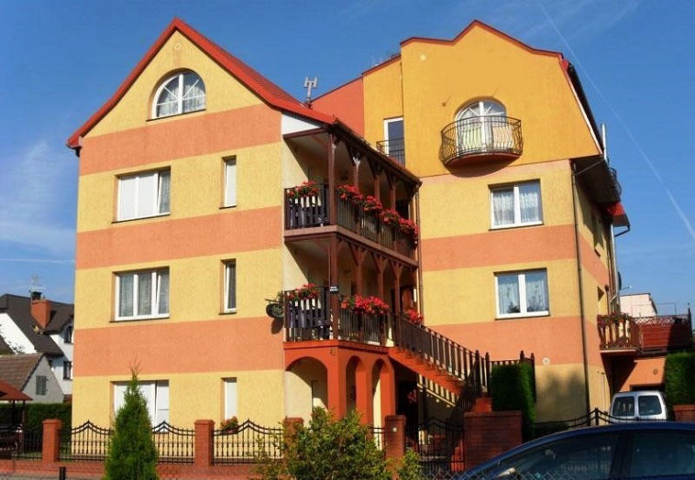
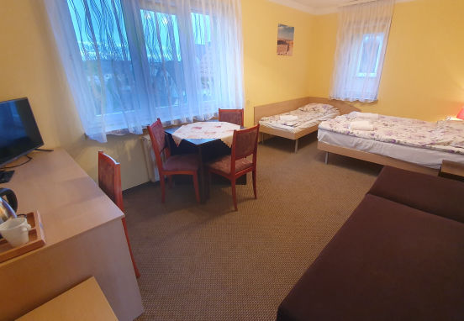
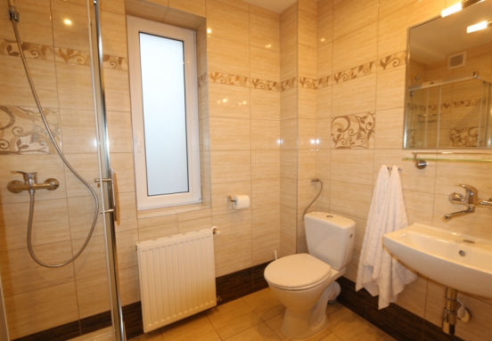
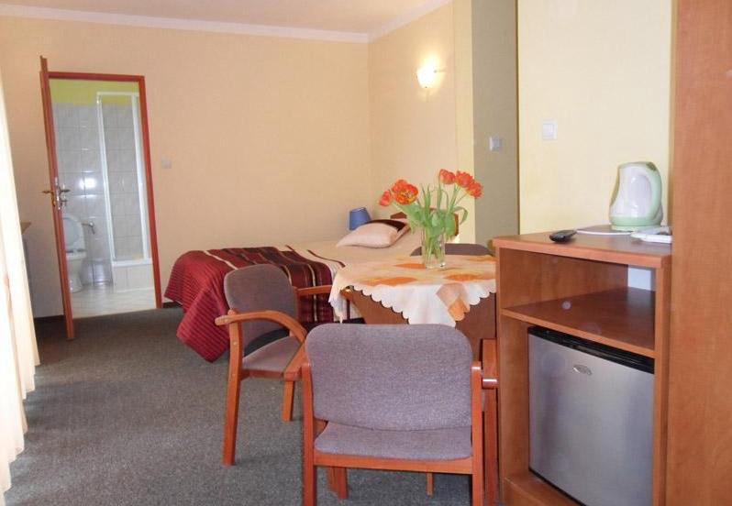
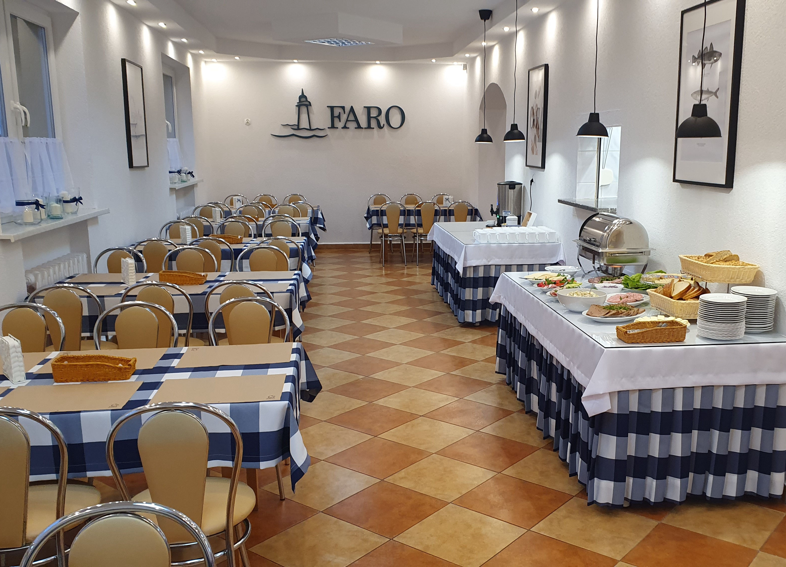
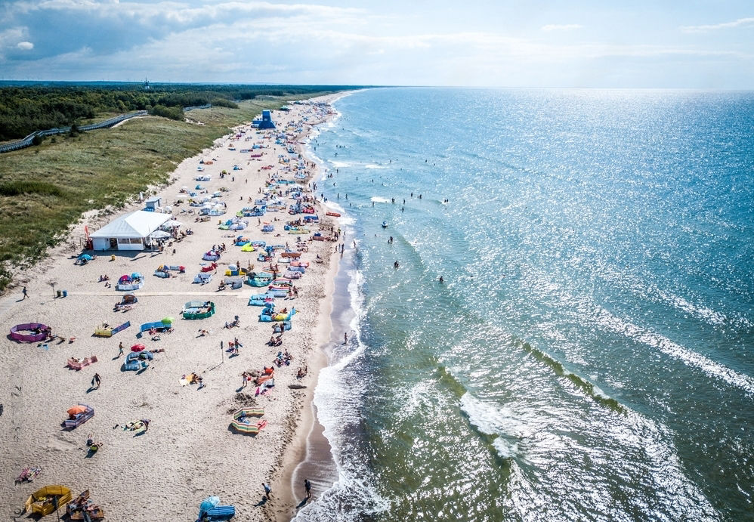
Koszt turnusu we wrześniu ; 1.050,00 zł 8-dni (7 noclegów)
1.350,00 zł 10 dni (9 noclegów) przy grupie ok. 50 os. 2 miejsca gratis
W cenie:
■ zakwaterowanie w pokojach 2,3,4 osobowych z łazienką
■ wyżywienie w postaci dwóch posiłków, śniadanie w formie bufetu, obiad dwudaniowy serwowany
■ impreza grillowa
■ sprzęt plażowy i rekreacyjny
Świadczenia rozpoczynają się obiadem w dniu przyjazdu a kończą śniadaniem.

TRANSPORT WE WŁASNYM ZAKRESIE

